***ΙΣΡΑΗΛ-ΕΛΛΑΔΑ: ΕΙΝΑΙ ΤΕΛΙΚΑ ΤΟΣΟ ΔΙΑΦΟΡΕΤΙΚΑ ΚΡΑΤΗ;***

Το Ισραήλ όπως και η Ελλάδα βρίσκονται σε περιοχές γεωστρατηγικά σημαντικές γι’ αυτό και υπήρξαν ανά τους αιώνες το μήλο της έριδος γειτονικών και μη, κρατών και αυτοκρατοριών. Η Ελλάδα για να κερδίσει την ανεξαρτησία της είχε να αντιμετωπίσει τους Οθωμανούς Τούρκους με την βοήθεια των ευρωπαϊκών κρατών τον 19ο αιώνα. Την περίοδο αυτή η περιοχή της Παλαιστίνης -που κατοικούν και κατοικούσαν από τα αρχαία χρόνια Εβραίοι- ανήκει ακόμα στην Οθωμανική αυτοκρατορία και δεν αποτελεί παρά μια επαρχία αυτής. Πρέπει να έρθει το 1897 για να ξεκινήσουν -με το Σιωνιστικό κίνημα του Theodore Herzl- οι προσπάθειες ανεξαρτησίας ενός κράτους-έθνους των Εβραίων που ζούσαν εκεί, αλλά και των μεταναστών που αποτελούσε το μεγαλύτερο κομμάτι του πληθυσμού. Την ίδια περίοδο η Ελλάδα είχε ήδη αρχίσει να αναπτύσσει δικούς της θεσμούς και να θέτει τις βάσεις για την οικοδόμηση μιας ανεξάρτητης οικονομίας. Βέβαια, η Ελλάδα αντιμετωπίζει ακόμη και τότε πολλά προβλήματα που δεν την άφηναν να αναπτυχθεί στο βαθμό που θα μπορούσε να μην χαρακτηριστεί αγρο-κτηνοτροφική οικονομία.   
Έχοντας περάσει στον 20ο αιώνα η οικονομία και των δύο αναπτύσσεται και εξελίσσεται αποκτώντας πιο σύγχρονη δομή. Η Ελλάδα εκτός από τις περιόδους των πολέμων –οι οποίες ήταν πολύ σκοτεινές και καταστροφικές για την οικονομία της- βιώνει την πρώτη φάση της εκβιομηχάνισή της και την αύξηση, χάρις της αγροτικής μεταρρύθμισης, της αγροτικής παραγωγής. Την ίδια περίοδο το Ισραήλ γίνεται Βρετανικό προτεκτοράτο και βιώνει τα πρώτα στάδια ανάπτυξης. Μετά την ανεξαρτησία του –το 1948- ξεκινάει μια μακροχρόνια πορεία για την εκβιομηχάνιση του κάτι το οποίο συνέβαινε και στην Ελλάδα την ίδια περίοδο. Φτάνοντας στο πρόσφατο παρελθόν το Ισραήλ και η Ελλάδα μπορεί να θεωρηθούν δύο ανεπτυγμένα μικρά μεσογειακά κράτη που αντιμετωπίζει βέβαια το καθένα δικά του προβλήματα. Πρέπει να τονιστεί πως και οι δύο χώρες ακολούθησαν επεκτατική πολιτική τα πρώτα χρόνια για να βοηθήσουν την οικονομία. Τέλος μιλάμε για δύο κράτη με σημαντικό αμυντικό προϋπολογισμό.

***ΜΕΤΑΝΑΣΤΕΥΣΗ-ΕΠΑΝΑΠΑΤΡΙΣΜΟΣ***

Αμέσως μετά την κατάκτηση της ανεξαρτησίας γίνονται αμέσως προσπάθειες επαναπατρισμού των Εβραίων και μη που θα αποτελούσαν το εργατικό δυναμικό της χώρας. Αυτό παρά τα θετικά αποτελέσματα που θα έφερνε δημιούργησε καίρια ζητήματα όπως στέγαση, εργασία και άλλες υποδομές για αυτούς. Αρχικά έγιναν αρκετές προσπάθειες με διάφορες επενδύσεις από τις εκάστοτε κυβερνήσεις οι οποίες μειώθηκαν κατά πολύ σε σχέση με τα αρχικά ποσοστά καθώς υπήρχε δυσκολία στην απορρόφηση τους. Παρ’ολ’αυτά συνεχίζει να αποτελεί σημαντικός παράγοντας στην πολιτική που ασκείται μέχρι σήμερα. Μία από αυτές τις προσπάθειες ήταν η δημιουργία αγροτικών καταλυμάτων και παροχή χωραφιών σε περιοχές που έως τότε δεν είχαν κατοικηθεί αλλά και μέσω αναπτυσσόμενων πόλεων. Επιπρόσθετα λειτουργούσε και ένα ταμείο ανάπτυξης το οποίο βοηθούσε να περιοριστεί η ανεργία. Το ταμείο αυτό ήταν χρηματοδοτούμενο από εβραίους της διασποράς, αμερικάνους και τις γερμανικές αποζημιώσεις του ολοκαυτώματος.

Όσον αφορά την Ελλάδα υπήρχε ένα αντίστοιχο φαινόμενο με τους πρόσφυγες της Μικρά Ασίας, όπου και εκεί ακολουθήθηκαν παρόμοιες πολιτικές. Και σε αυτήν την περίπτωση υπήρξε δύσκολη αφομοίωση αλλά αποτέλεσαν σημαντικό μοχλό για την ανέλιξη της οικονομίας και της κοινωνίας.

***ΔΙΑΓΡΑΜΜΑΤΑ***

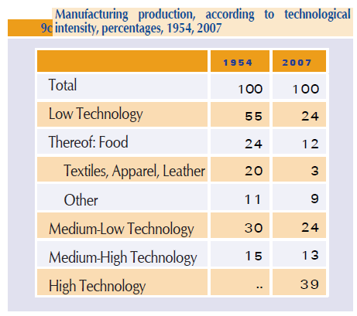

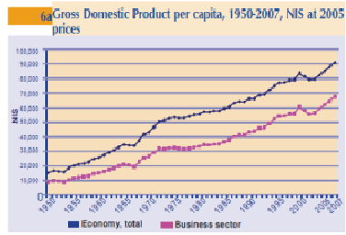

***ΠΗΓΕΣ:***

[www.wikipedia.com](http://www.wikipedia.com)

[www.eh.net](http://www.eh.net)

<https://www.cia.gov/library/publications/resources/the-world-factbook/>

Israel in statistics 1948-2007 (Central Bureau of Statistcs)

The oxford encyclopedia of economic history